Министерство науки и высшего образования Российской Федерации
Кафедра информационных технологий

ОТЧЁТ
по лабораторной работе №8
«Паттерны проектирования в Python»
Дисциплина: «Программирование на языке Python»
Вариант 17

Выполнил: студент группы 090302-ИСТа-о24
Слепков Артём Игоревич

Проверил: ________________

2026

Лабораторная работа №8
Паттерны проектирования в Python
1. Цель работы
Изучить назначение и получить практические навыки применения паттернов проектирования: распознавать типовые проблемы проектирования, выбирать и реализовывать подходящий паттерн на Python, комбинировать несколько паттернов, отделять создание объектов от их использования, заменять условную логику стратегиями, инкапсулировать операции в объекты-команды, выделять Repository как слой доступа к данным.
2. Постановка задачи
Вариант 17. Склад. Система управления складскими операциями. Factory: товар, партия, поставка. Strategy: FIFO, приоритетная обработка, обработка по сроку годности. Дополнительный паттерн: Command. Обязательные паттерны для всех вариантов — Repository, Strategy, Factory; минимум 5 автоматических тестов.
Выполнены дополнительные задания: №1 — второе хранилище FileRepository с выбором при запуске; №2 — комбинация Factory + Strategy (StrategyFactory.create("expiry")); №3 — история команд и отмена последней команды undo().
3. Теоретические сведения
Паттерн проектирования — типовое решение распространённой проблемы проектирования. Это не библиотека и не готовый код, а описание проблемы, контекста, структуры решения, взаимодействия объектов, преимуществ и ограничений; у одного паттерна может быть много реализаций.
Порождающие паттерны отвечают за создание объектов (Factory, Abstract Factory, Builder, Prototype, Singleton). Структурные — за организацию классов и объектов (Adapter, Decorator, Facade, Composite, Proxy). Поведенческие — за взаимодействие объектов и распределение обязанностей (Strategy, Observer, Command, State, Iterator, Template Method).
В работе использованы: Repository — скрывает от бизнес-логики способ хранения данных; Factory — сосредотачивает создание объектов в одном месте; Strategy — семейство взаимозаменяемых алгоритмов с общим интерфейсом, выбираемых во время выполнения; Command — операция, представленная объектом с методами execute() и undo(), что позволяет хранить историю, выполнять операции единообразно и отменять их.
4. Анализ первоначальной реализации
На первом этапе реализована наивная версия без паттернов: данные хранятся в глобальных списках модуля, объекты создаются функцией с if/elif, порядок отбора партий выбирается if/elif внутри функции отгрузки, операции запускаются через run(command) с if/elif, а история хранит только названия операций, поэтому отменить операцию невозможно.
Файл naive/naive_warehouse.py:
"""Этап 1. Наивная реализация без паттернов (вариант 17 «Склад»)."""
from datetime import date

batches = [] # хранение прямо в модуле
history = []

def create(kind, **data):
# создание объектов — if/elif разбросан по коду
if kind == "product":
return {"type": "product", **data}
elif kind == "batch":
return {"type": "batch", **data}
elif kind == "supply":
return {"type": "supply", **data}
raise ValueError(kind)

def ship(sku, quantity, mode):
# выбор алгоритма — if/elif внутри бизнес-логики
items = [b for b in batches if b["sku"] == sku and b["quantity"] > 0]
if mode == "fifo":
items.sort(key=lambda b: b["received"])
elif mode == "priority":
items.sort(key=lambda b: (-b["priority"], b["received"]))
elif mode == "expiry":
items.sort(key=lambda b: b["expiry"])
taken = []
for b in items:
if quantity == 0:
break
q = min(quantity, b["quantity"])
b["quantity"] -= q
quantity -= q
taken.append((b["id"], q))
return taken

def run(command, *args):
# операции — if/elif, отмена невозможна
result = None
if command == "receive":
batches.append(create("batch", **args[0]))
elif command == "ship":
result = ship(*args)
history.append(command)
return result

if __name__ == "__main__":
run("receive", {"id": 1, "sku": "MLK", "quantity": 50, "received": 1, "priority": 0,
"expiry": date(2026, 10, 25)})
run("receive", {"id": 2, "sku": "MLK", "quantity": 30, "received": 2, "priority": 1,
"expiry": date(2026, 10, 18)})
print("FIFO:", run("ship", "MLK", 40, "fifo"))
print("По сроку годности:", run("ship", "MLK", 15, "expiry"))
print("Остатки:", [(b["id"], b["quantity"]) for b in batches])
print("История:", history, "— отменить последнюю операцию нельзя")

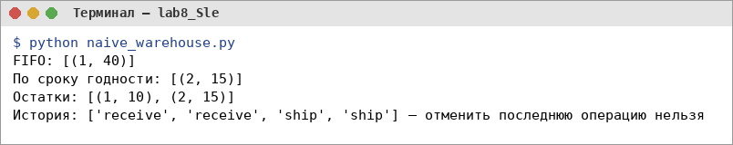
Рисунок 8.1 – Работа наивной реализации
Проблемы при расширении: добавление стратегии (например, «сначала самые крупные партии») требует правки функции ship; новая операция — правки run; переход на хранение в файле — правки всех функций, работающих с глобальным списком; протестировать алгоритм отбора отдельно от хранения нельзя; отмена операции не реализуема без переписывания кода.
5. Выбор паттернов
Таблица 8.1 – Выбор паттернов
Проблема | Паттерн | Причина выбора | Структура решения | Результат
хранение в глобальных списках | Repository | бизнес-логика не должна знать, где лежат данные | Protocol Repository; InMemoryRepository, FileRepository | хранилище выбирается при запуске, сервис не меняется
if/elif при создании объектов | Factory | создание товаров, партий, поставок и их восстановление из JSON в одном месте | EntityFactory.create(kind, **data), StrategyFactory.create(name) | новый тип объекта — одна строка в словаре фабрики
if/elif при выборе порядка отбора партий | Strategy | несколько взаимозаменяемых алгоритмов одной задачи | Protocol PickingStrategy; FifoStrategy, PriorityStrategy, ExpiryStrategy | алгоритм меняется set_strategy() без изменения сервиса
операции нельзя отменить и сохранить в истории | Command | операции склада нужно хранить и откатывать | Protocol Command; ReceiveBatchCommand, ShipCommand, ChangeStrategyCommand; CommandHistory | история и undo()

Почему не другие паттерны: Observer здесь не нужен — у операций склада нет нескольких независимых подписчиков; Builder избыточен — партии создаются из небольшого числа параметров. Комбинация Factory + Strategy оправдана тем, что имя стратегии приходит от пользователя строкой, и преобразование строки в объект с проверкой допустимых значений не должно находиться ни в интерфейсе, ни в сервисе.
6. Диаграмма классов
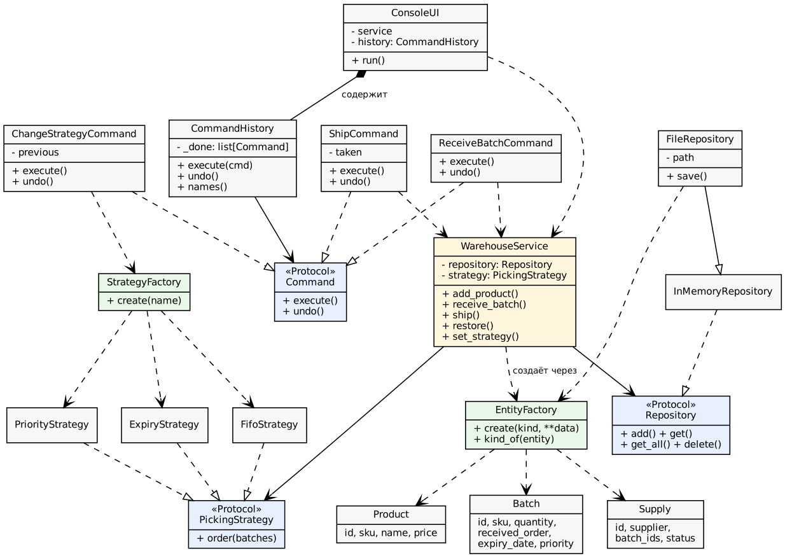
Рисунок 8.2 – UML-диаграмма классов итоговой архитектуры
7. Реализация
lab8_Sle/
├── main.py
├── naive/naive_warehouse.py — этап 1
├── models/ entities.py, enums.py
├── interfaces/ repository.py, strategies.py
├── repositories/ memory_repository.py, file_repository.py
├── factories/entity_factory.py — EntityFactory, StrategyFactory
├── strategies/picking.py — FIFO, приоритет, срок годности
├── commands/commands.py — команды и CommandHistory
├── services/warehouse_service.py
├── ui/console.py
├── uml.dot
└── tests/test_patterns.py

Файл models/entities.py:
from __future__ import annotations

from dataclasses import dataclass, field
from datetime import date

from models.enums import SupplyStatus

@dataclass
class Product:
id: int
sku: str
name: str
price: float

@dataclass
class Batch:
"""Партия товара: одна поставка одного товара с общим сроком годности."""
id: int
sku: str
quantity: int
received_order: int # порядковый номер поступления (для FIFO)
expiry_date: date
priority: int = 0 # 0 — обычная, больше — важнее

def __post_init__(self) -> None:
if self.quantity < 0:
raise ValueError("Количество в партии не может быть отрицательным")

@dataclass
class Supply:
id: int
supplier: str
batch_ids: list[int] = field(default_factory=list)
status: SupplyStatus = SupplyStatus.EXPECTED

class WarehouseError(Exception):
pass

class EntityNotFoundError(WarehouseError):
pass

class InsufficientStockError(WarehouseError):
pass

Файл models/enums.py:
from enum import Enum

class SupplyStatus(Enum):
EXPECTED = "ожидается"
RECEIVED = "принята"
CANCELLED = "отменена"

Файл interfaces/repository.py:
from __future__ import annotations

from typing import Any, Protocol

class Repository(Protocol):
def add(self, entity: Any) -> Any: ...
def get(self, entity_id: int) -> Any: ...
def get_all(self) -> list[Any]: ...
def delete(self, entity_id: int) -> None: ...
def next_id(self) -> int: ...

Файл interfaces/strategies.py:
from __future__ import annotations

from typing import Protocol

from models.entities import Batch

class PickingStrategy(Protocol):
"""Стратегия отбора партий при отгрузке."""
name: str

def order(self, batches: list[Batch]) -> list[Batch]: ...

Файл repositories/memory_repository.py:
from __future__ import annotations

from typing import Any

from models.entities import EntityNotFoundError

class InMemoryRepository:
def __init__(self) -> None:
self._items: dict[int, Any] = {}

def add(self, entity: Any) -> Any:
self._items[entity.id] = entity
return entity

def get(self, entity_id: int) -> Any:
try:
return self._items[entity_id]
except KeyError:
raise EntityNotFoundError(f"Объект id={entity_id} не найден") from None

def get_all(self) -> list[Any]:
return list(self._items.values())

def delete(self, entity_id: int) -> None:
self.get(entity_id)
del self._items[entity_id]

def next_id(self) -> int:
return max(self._items, default=0) + 1

def save(self) -> None:
"""В памяти сохранять нечего."""

Файл repositories/file_repository.py:
from __future__ import annotations

import json
from dataclasses import asdict
from datetime import date
from enum import Enum
from pathlib import Path
from typing import Any

from factories.entity_factory import EntityFactory
from repositories.memory_repository import InMemoryRepository

def _encode(value: Any) -> Any:
if isinstance(value, date):
return value.isoformat()
if isinstance(value, Enum):
return value.name
raise TypeError(type(value))

class FileRepository(InMemoryRepository):
"""Хранение в JSON-файле. Для восстановления объектов используется фабрика."""

def __init__(self, path: str | Path) -> None:
super().__init__()
self.path = Path(path)
if self.path.exists():
for item in json.loads(self.path.read_text(encoding="utf-8")):
kind = item.pop("kind")
super().add(EntityFactory.create(kind, **item))

def add(self, entity: Any) -> Any:
super().add(entity)
self.save()
return entity

def delete(self, entity_id: int) -> None:
super().delete(entity_id)
self.save()

def save(self) -> None:
data = [{"kind": EntityFactory.kind_of(e), **asdict(e)} for e in self.get_all()]
self.path.write_text(json.dumps(data, ensure_ascii=False, indent=2, default=_encode),
encoding="utf-8")

Файл factories/entity_factory.py:
"""Фабрики: создание сущностей и стратегий в одном месте (Factory)."""
from __future__ import annotations

from datetime import date
from typing import Any

from models.entities import Batch, Product, Supply
from models.enums import SupplyStatus
from strategies.picking import ExpiryStrategy, FifoStrategy, PriorityStrategy

class EntityFactory:
_types = {"product": Product, "batch": Batch, "supply": Supply}

@classmethod
def create(cls, kind: str, **data: Any):
try:
entity_class = cls._types[kind]
except KeyError:
raise ValueError(f"Неизвестный тип объекта: {kind}") from None
if kind == "batch" and isinstance(data.get("expiry_date"), str):
data["expiry_date"] = date.fromisoformat(data["expiry_date"])
if kind == "supply" and isinstance(data.get("status"), str):
data["status"] = SupplyStatus[data["status"]]
return entity_class(**data)

@classmethod
def kind_of(cls, entity: Any) -> str:
for kind, entity_class in cls._types.items():
if type(entity) is entity_class:
return kind
raise ValueError(f"Неизвестный класс {type(entity).__name__}")

class StrategyFactory:
"""Factory + Strategy: стратегия создаётся по имени."""
_strategies = {"fifo": FifoStrategy, "priority": PriorityStrategy, "expiry": ExpiryStrategy}

@classmethod
def create(cls, name: str):
try:
return cls._strategies[name]()
except KeyError:
raise ValueError(f"Неизвестная стратегия: {name}. "
f"Доступны: {', '.join(cls._strategies)}") from None

@classmethod
def names(cls) -> list[str]:
return list(cls._strategies)

Файл strategies/picking.py:
"""Стратегии отбора партий (Strategy)."""
from __future__ import annotations

from models.entities import Batch

class FifoStrategy:
name = "FIFO"

def order(self, batches: list[Batch]) -> list[Batch]:
return sorted(batches, key=lambda b: b.received_order)

class PriorityStrategy:
name = "приоритетная обработка"

def order(self, batches: list[Batch]) -> list[Batch]:
return sorted(batches, key=lambda b: (-b.priority, b.received_order))

class ExpiryStrategy:
"""FEFO: первым отгружается товар с ближайшим сроком годности."""
name = "по сроку годности"

def order(self, batches: list[Batch]) -> list[Batch]:
return sorted(batches, key=lambda b: (b.expiry_date, b.received_order))

Файл services/warehouse_service.py:
"""Бизнес-логика склада. Зависит только от абстракций Repository и PickingStrategy."""
from __future__ import annotations

from datetime import date

from factories.entity_factory import EntityFactory
from interfaces.repository import Repository
from interfaces.strategies import PickingStrategy
from models.entities import Batch, InsufficientStockError, Product, Supply
from models.enums import SupplyStatus

class WarehouseService:
def __init__(self, repository: Repository, strategy: PickingStrategy) -> None:
self.repository = repository
self.strategy = strategy

def set_strategy(self, strategy: PickingStrategy) -> None:
self.strategy = strategy

# ----- выборки -----
def products(self) -> list[Product]:
return [e for e in self.repository.get_all() if isinstance(e, Product)]

def batches(self, sku: str | None = None) -> list[Batch]:
return [e for e in self.repository.get_all()
if isinstance(e, Batch) and (sku is None or e.sku == sku)]

def stock(self, sku: str) -> int:
return sum(b.quantity for b in self.batches(sku))

def find_product(self, sku: str) -> Product:
for p in self.products():
if p.sku == sku:
return p
raise ValueError(f"Товар {sku} не зарегистрирован")

# ----- операции -----
def add_product(self, sku: str, name: str, price: float) -> Product:
if any(p.sku == sku for p in self.products()):
raise ValueError(f"Товар {sku} уже существует")
return self.repository.add(EntityFactory.create(
"product", id=self.repository.next_id(), sku=sku, name=name, price=price))

def receive_batch(self, sku: str, quantity: int, expiry: date, priority: int = 0,
supplier: str = "—") -> Batch:
self.find_product(sku)
if quantity <= 0:
raise ValueError("Количество должно быть положительным")
order = max((b.received_order for b in self.batches()), default=0) + 1
batch = self.repository.add(EntityFactory.create(
"batch", id=self.repository.next_id(), sku=sku, quantity=quantity,
received_order=order, expiry_date=expiry, priority=priority))
self.repository.add(EntityFactory.create(
"supply", id=self.repository.next_id(), supplier=supplier,
batch_ids=[batch.id], status=SupplyStatus.RECEIVED))
return batch

def remove_batch(self, batch_id: int) -> None:
self.repository.delete(batch_id)
for supply in [e for e in self.repository.get_all() if isinstance(e, Supply)]:
if batch_id in supply.batch_ids:
supply.status = SupplyStatus.CANCELLED
self.repository.save()

def ship(self, sku: str, quantity: int) -> list[tuple[int, int]]:
"""Отгрузка: партии отбираются в порядке, заданном текущей стратегией."""
if quantity <= 0:
raise ValueError("Количество должно быть положительным")
if self.stock(sku) < quantity:
raise InsufficientStockError(f"Недостаточно {sku}: есть {self.stock(sku)}, "
f"требуется {quantity}")
taken = []
for batch in self.strategy.order([b for b in self.batches(sku) if b.quantity > 0]):
if quantity == 0:
break
part = min(quantity, batch.quantity)
batch.quantity -= part
quantity -= part
taken.append((batch.id, part))
self.repository.save()
return taken

def restore(self, taken: list[tuple[int, int]]) -> None:
for batch_id, part in taken:
self.repository.get(batch_id).quantity += part
self.repository.save()

def expiring(self, today: date, days: int) -> list[Batch]:
return sorted((b for b in self.batches()
if b.quantity > 0 and (b.expiry_date - today).days <= days),
key=lambda b: b.expiry_date)

Файл commands/commands.py:
"""Операции в виде объектов-команд (Command) с историей и отменой."""
from __future__ import annotations

from datetime import date
from typing import Protocol

from factories.entity_factory import StrategyFactory
from services.warehouse_service import WarehouseService

class Command(Protocol):
def execute(self) -> str: ...
def undo(self) -> str: ...

class ReceiveBatchCommand:
def __init__(self, service: WarehouseService, sku: str, quantity: int, expiry: date,
priority: int = 0, supplier: str = "—") -> None:
self.service, self.args = service, (sku, quantity, expiry, priority, supplier)
self.batch = None

def execute(self) -> str:
self.batch = self.service.receive_batch(*self.args)
return f"Принята партия #{self.batch.id}: {self.batch.sku} × {self.batch.quantity}"

def undo(self) -> str:
if self.batch.quantity != self.args[1]:
raise ValueError("Партия уже частично отгружена — отмена поступления невозможна")
self.service.remove_batch(self.batch.id)
return f"Отменено поступление партии #{self.batch.id}"

class ShipCommand:
def __init__(self, service: WarehouseService, sku: str, quantity: int) -> None:
self.service, self.sku, self.quantity = service, sku, quantity
self.taken: list[tuple[int, int]] = []

def execute(self) -> str:
self.taken = self.service.ship(self.sku, self.quantity)
parts = ", ".join(f"партия #{b}: {q}" for b, q in self.taken)
return f"Отгружено {self.sku} × {self.quantity} ({self.service.strategy.name}) — {parts}"

def undo(self) -> str:
self.service.restore(self.taken)
return f"Отменена отгрузка {self.sku} × {self.quantity}, остатки партий восстановлены"

class ChangeStrategyCommand:
def __init__(self, service: WarehouseService, name: str) -> None:
self.service, self.name = service, name
self.previous = None

def execute(self) -> str:
new_strategy = StrategyFactory.create(self.name)
self.previous = self.service.strategy
self.service.set_strategy(new_strategy)
return f"Стратегия изменена: {self.previous.name} → {new_strategy.name}"

def undo(self) -> str:
self.service.set_strategy(self.previous)
return f"Возвращена стратегия {self.previous.name}"

class CommandHistory:
"""Инвокер: выполняет команды и хранит историю для undo()."""

def __init__(self) -> None:
self._done: list[Command] = []

def execute(self, command: Command) -> str:
result = command.execute()
self._done.append(command)
return result

def undo(self) -> str:
if not self._done:
return "История пуста — отменять нечего"
command = self._done[-1]
result = command.undo()
self._done.pop()
return result

def names(self) -> list[str]:
return [type(c).__name__ for c in self._done]

Файл ui/console.py:
from __future__ import annotations

from datetime import date

from commands.commands import ChangeStrategyCommand, CommandHistory, ReceiveBatchCommand, ShipCommand
from factories.entity_factory import StrategyFactory
from models.entities import WarehouseError
from services.warehouse_service import WarehouseService

TODAY = date(2026, 10, 15)

class ConsoleUI:
def __init__(self, service: WarehouseService) -> None:
self.service = service
self.history = CommandHistory()

def show_stock(self) -> None:
print(f"Текущая стратегия: {self.service.strategy.name}")
for p in self.service.products():
print(f"{p.sku:6} {p.name:16} всего {self.service.stock(p.sku):4} шт.")
for b in sorted(self.service.batches(p.sku), key=lambda b: b.received_order):
print(f" партия #{b.id:<3} {b.quantity:4} шт., поступила {b.received_order}-й, "
f"годен до {b.expiry_date}, приоритет {b.priority}")

def run(self) -> None:
actions = {
"1": ("Остатки по партиям", self.show_stock),
"2": ("Зарегистрировать товар (Factory)", self.add_product),
"3": ("Принять партию (Command)", self.receive),
"4": ("Отгрузить товар (Command + Strategy)", self.ship),
"5": ("Сменить стратегию (Factory + Strategy)", self.change_strategy),
"6": ("История команд", lambda: print(self.history.names() or "пусто")),
"7": ("Отменить последнюю команду (undo)", lambda: print(self.history.undo())),
"8": ("Партии с истекающим сроком (7 дней)", self.expiring),
}
while True:
print("\n===== СКЛАД (паттерны) =====")
for key, (title, _) in actions.items():
print(f"{key}. {title}")
print("0. Выход")
choice = input("Выберите пункт: ").strip()
if choice == "0":
return
if choice not in actions:
print("Неизвестный пункт меню.")
continue
try:
actions[choice][1]()
except (WarehouseError, ValueError) as error:
print("Ошибка:", error)

def add_product(self) -> None:
p = self.service.add_product(input("Артикул: "), input("Название: "),
float(input("Цена: ")))
print("Создан объект:", p)

def receive(self) -> None:
command = ReceiveBatchCommand(self.service, input("Артикул: "), int(input("Количество: ")),
date.fromisoformat(input("Годен до (ГГГГ-ММ-ДД): ")),
int(input("Приоритет (0 — обычный): ") or 0),
input("Поставщик: "))
print(self.history.execute(command))

def ship(self) -> None:
print(self.history.execute(ShipCommand(self.service, input("Артикул: "),
int(input("Количество: ")))))

def change_strategy(self) -> None:
print("Доступные стратегии:", ", ".join(StrategyFactory.names()))
print(self.history.execute(ChangeStrategyCommand(self.service, input("Стратегия: "))))

def expiring(self) -> None:
for b in self.service.expiring(TODAY, 7):
print(f"партия #{b.id} {b.sku}: {b.quantity} шт., до {b.expiry_date}")

Файл main.py:
"""Лабораторная №8, вариант 17 «Склад»: Repository, Factory, Strategy, Command."""
from __future__ import annotations

from datetime import date
from pathlib import Path

from factories.entity_factory import StrategyFactory
from repositories.file_repository import FileRepository
from repositories.memory_repository import InMemoryRepository
from services.warehouse_service import WarehouseService
from ui.console import ConsoleUI

DATA_FILE = Path(__file__).parent / "warehouse.json"

def seed(service: WarehouseService) -> None:
if service.products():
return
service.add_product("MLK", "Молоко 3,2%", 89)
service.add_product("NB", "Ноутбук Lenovo", 54990)
service.receive_batch("MLK", 50, date(2026, 10, 25), 0, "Молкомбинат")
service.receive_batch("MLK", 30, date(2026, 10, 18), 0, "Ферма «Зорька»")
service.receive_batch("MLK", 40, date(2026, 11, 2), 1, "Молкомбинат")
service.receive_batch("NB", 10, date(2030, 1, 1), 0, "Lenovo Rus")

def main() -> None:
print("Выберите хранилище:\n1. Память\n2. Файл")
repository = FileRepository(DATA_FILE) if input("> ").strip() == "2" else InMemoryRepository()
service = WarehouseService(repository, StrategyFactory.create("fifo"))
seed(service)
print("Используется:", type(repository).__name__)
ConsoleUI(service).run()

if __name__ == "__main__":
main()

Файл tests/test_patterns.py:
from datetime import date

import pytest

from commands.commands import ChangeStrategyCommand, CommandHistory, ReceiveBatchCommand, ShipCommand
from factories.entity_factory import EntityFactory, StrategyFactory
from models.entities import Batch, InsufficientStockError, Product, Supply
from models.enums import SupplyStatus
from repositories.file_repository import FileRepository
from repositories.memory_repository import InMemoryRepository
from services.warehouse_service import WarehouseService
from strategies.picking import ExpiryStrategy, FifoStrategy, PriorityStrategy

@pytest.fixture
def service():
s = WarehouseService(InMemoryRepository(), FifoStrategy())
s.add_product("MLK", "Молоко", 89)
s.receive_batch("MLK", 50, date(2026, 10, 25)) # 1-я, обычная
s.receive_batch("MLK", 30, date(2026, 10, 18)) # 2-я, срок раньше
s.receive_batch("MLK", 40, date(2026, 11, 2), priority=1) # 3-я, приоритетная
return s

# ---------- Factory ----------
@pytest.mark.parametrize("kind, cls", [("product", Product), ("batch", Batch), ("supply", Supply)])
def test_entity_factory_creates_objects(kind, cls):
data = {"product": dict(id=1, sku="A", name="Товар", price=10),
"batch": dict(id=2, sku="A", quantity=5, received_order=1, expiry_date="2026-12-01"),
"supply": dict(id=3, supplier="ООО", status="RECEIVED")}[kind]
entity = EntityFactory.create(kind, **data)
assert isinstance(entity, cls)
assert EntityFactory.kind_of(entity) == kind

def test_factory_rejects_unknown_type():
with pytest.raises(ValueError):
EntityFactory.create("pallet", id=1)
with pytest.raises(ValueError):
StrategyFactory.create("random")

# ---------- Strategy ----------
@pytest.mark.parametrize("strategy, first_batch", [
(FifoStrategy(), 2), (ExpiryStrategy(), 4), (PriorityStrategy(), 6)])
def test_strategy_changes_picking_order(service, strategy, first_batch):
service.set_strategy(strategy)
taken = service.ship("MLK", 10)
assert taken == [(first_batch, 10)]

def test_ship_uses_several_batches(service):
assert service.ship("MLK", 70) == [(2, 50), (4, 20)]
assert service.stock("MLK") == 50

# ---------- Repository ----------
def test_file_repository_persists(tmp_path):
path = tmp_path / "w.json"
s = WarehouseService(FileRepository(path), FifoStrategy())
s.add_product("MLK", "Молоко", 89)
s.receive_batch("MLK", 10, date(2026, 10, 25))
s.ship("MLK", 4)
reopened = WarehouseService(FileRepository(path), FifoStrategy())
assert reopened.stock("MLK") == 6
assert any(isinstance(e, Supply) and e.status is SupplyStatus.RECEIVED
for e in reopened.repository.get_all())

# ---------- основная операция ----------
def test_ship_more_than_stock_fails(service):
with pytest.raises(InsufficientStockError):
service.ship("MLK", 1000)
assert service.stock("MLK") == 120

# ---------- Command ----------
def test_command_history_and_undo(service):
history = CommandHistory()
history.execute(ChangeStrategyCommand(service, "expiry"))
history.execute(ShipCommand(service, "MLK", 35))
assert service.stock("MLK") == 85
assert history.names() == ["ChangeStrategyCommand", "ShipCommand"]
history.undo()
assert service.stock("MLK") == 120
history.undo()
assert isinstance(service.strategy, FifoStrategy)
assert history.undo() == "История пуста — отменять нечего"

def test_undo_receive_removes_batch(service):
history = CommandHistory()
history.execute(ReceiveBatchCommand(service, "MLK", 5, date(2026, 12, 1)))
assert service.stock("MLK") == 125
history.undo()
assert service.stock("MLK") == 120

8. Результаты работы
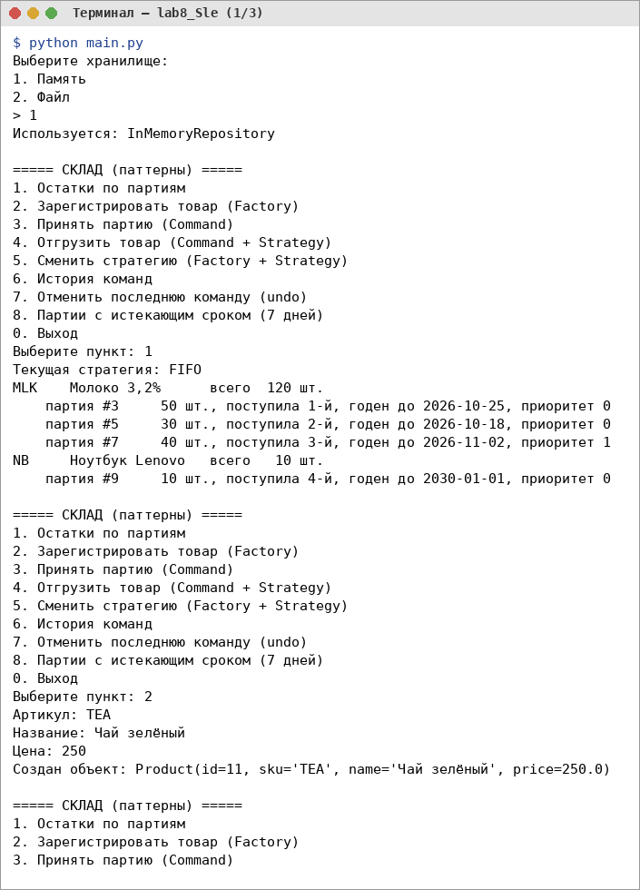
Рисунок 8.3 – Запуск, работа Factory (создание товара и партии), основная операция — отгрузка (часть 1)
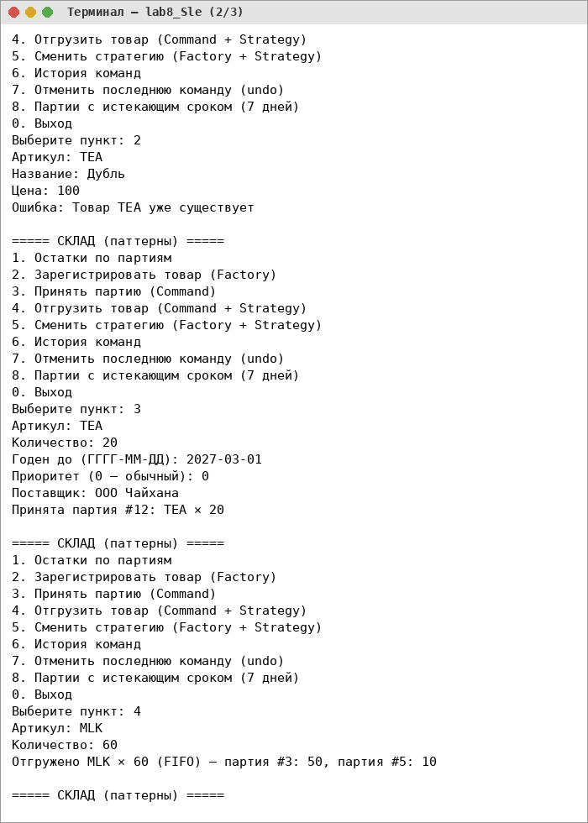
Рисунок 8.4 – Запуск, работа Factory (создание товара и партии), основная операция — отгрузка (часть 2)
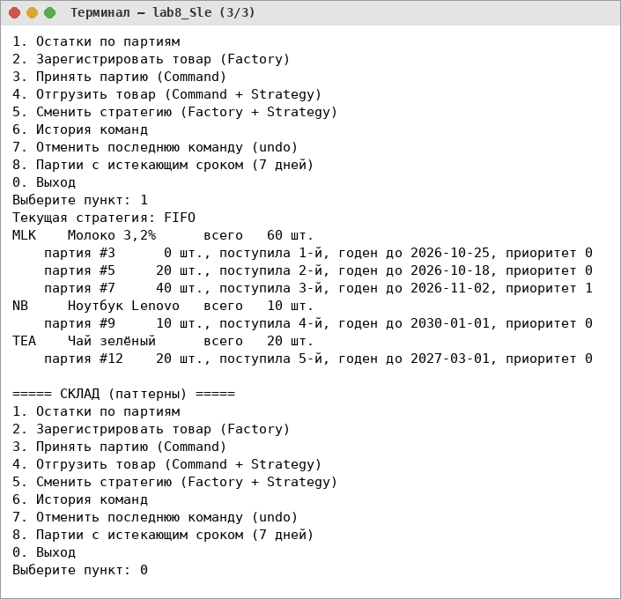
Рисунок 8.5 – Запуск, работа Factory (создание товара и партии), основная операция — отгрузка (часть 3)
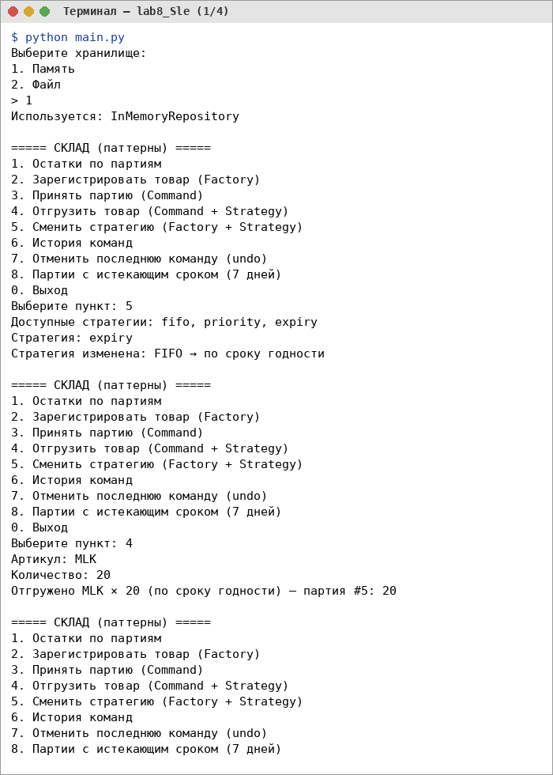
Рисунок 8.6 – Переключение Strategy через StrategyFactory: разные партии при одинаковом запросе (часть 1)
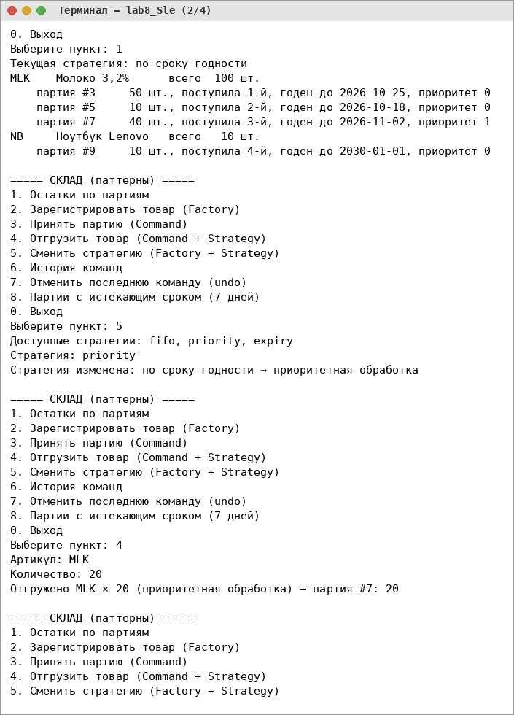
Рисунок 8.7 – Переключение Strategy через StrategyFactory: разные партии при одинаковом запросе (часть 2)
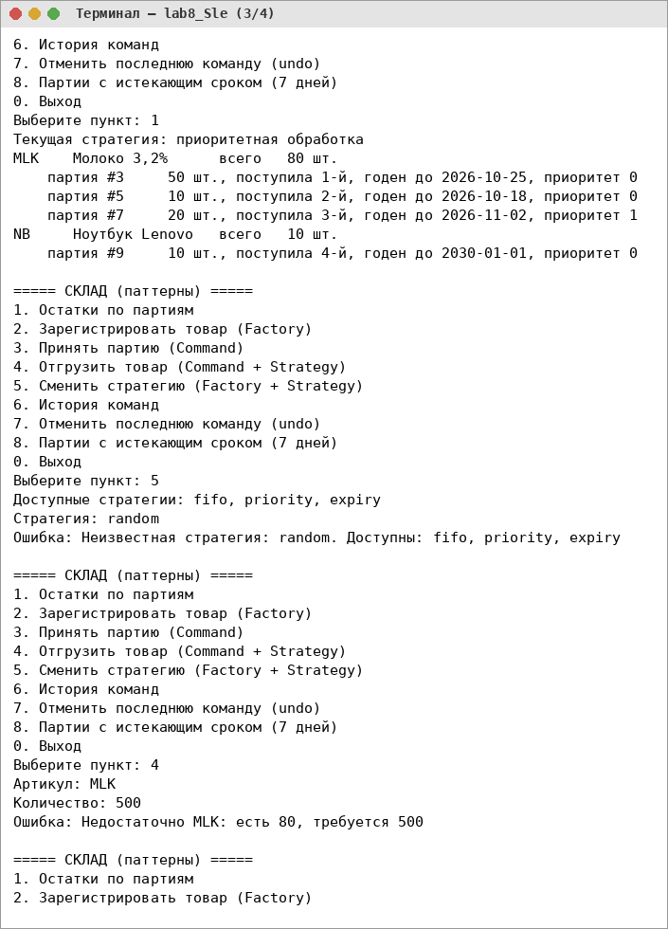
Рисунок 8.8 – Переключение Strategy через StrategyFactory: разные партии при одинаковом запросе (часть 3)
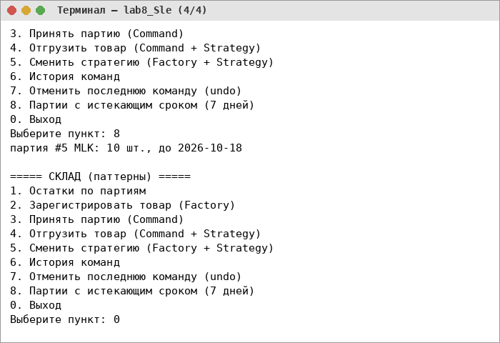
Рисунок 8.9 – Переключение Strategy через StrategyFactory: разные партии при одинаковом запросе (часть 4)
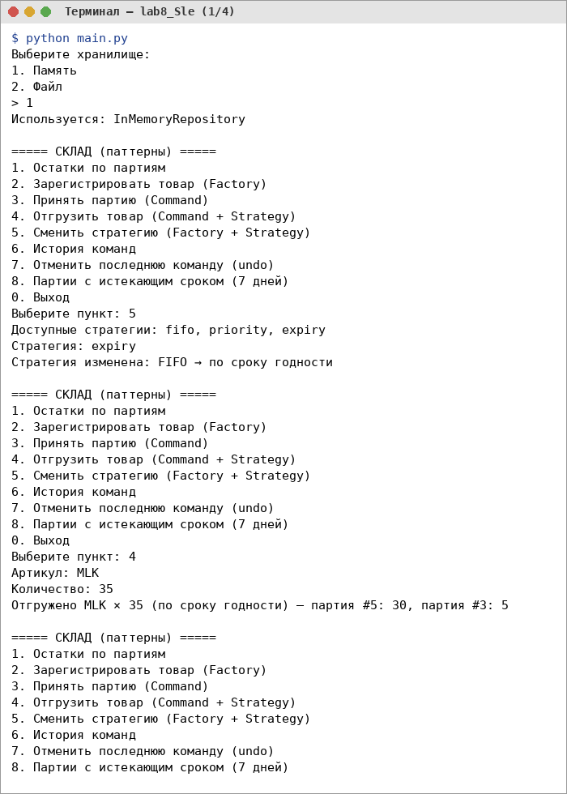
Рисунок 8.10 – Command: история команд и отмена undo() (часть 1)
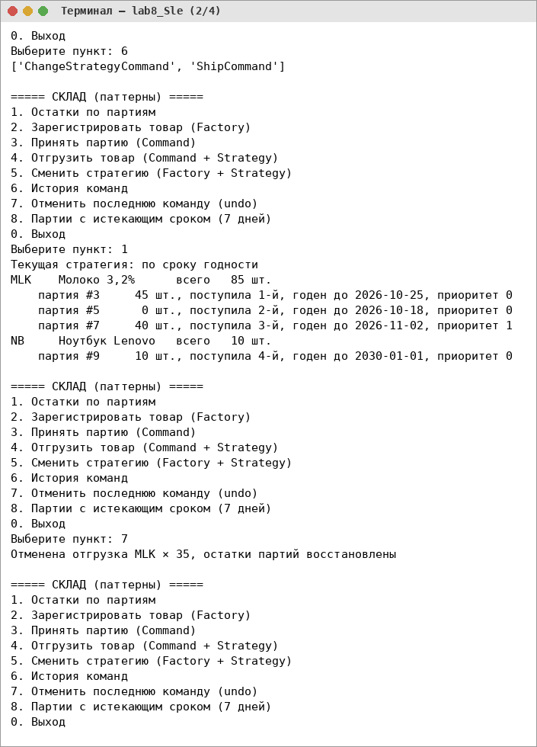
Рисунок 8.11 – Command: история команд и отмена undo() (часть 2)
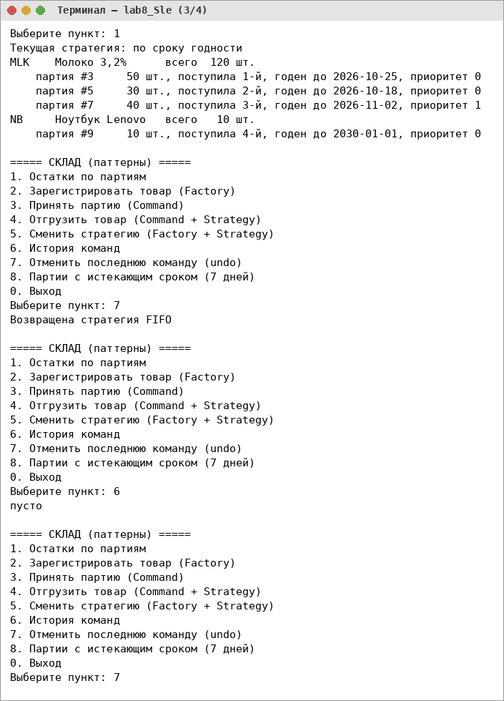
Рисунок 8.12 – Command: история команд и отмена undo() (часть 3)
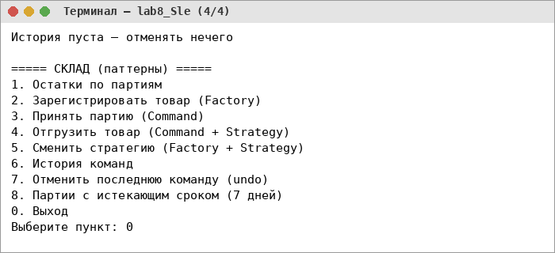
Рисунок 8.13 – Command: история команд и отмена undo() (часть 4)
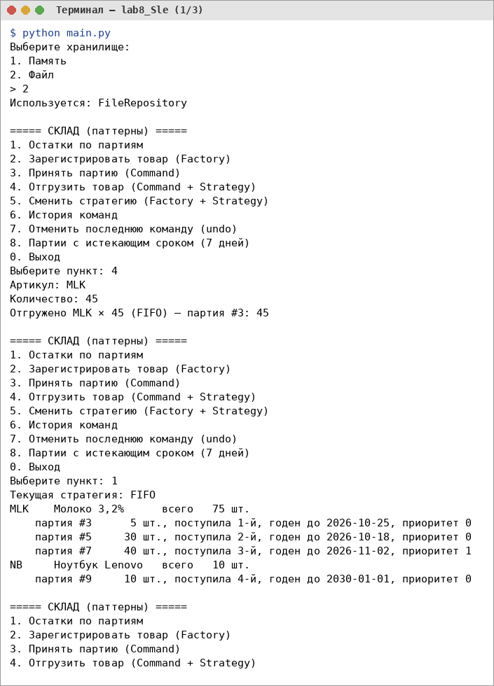
Рисунок 8.14 – Repository: файловое хранилище — данные сохраняются между запусками (часть 1)
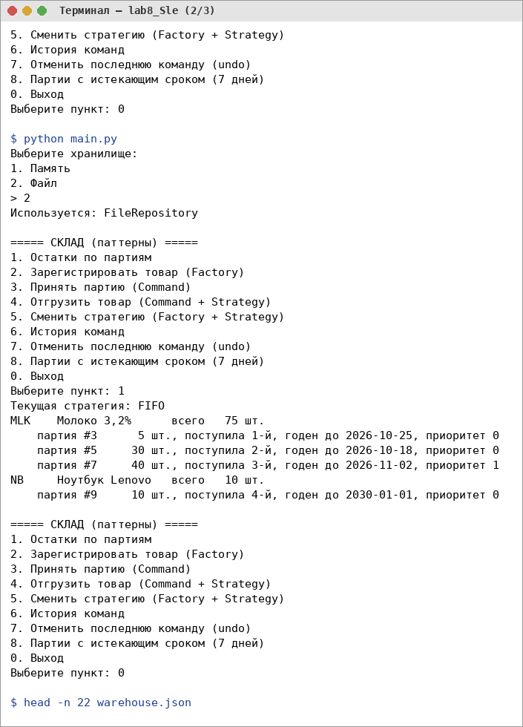
Рисунок 8.15 – Repository: файловое хранилище — данные сохраняются между запусками (часть 2)
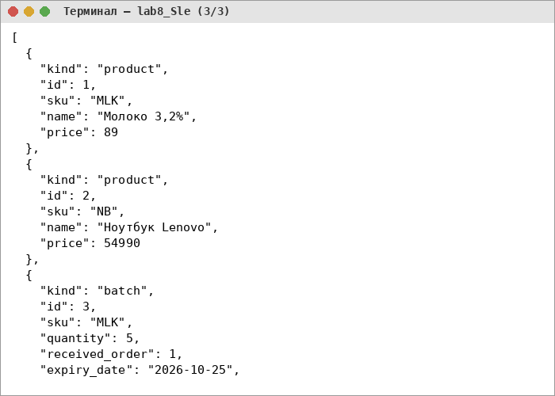
Рисунок 8.16 – Repository: файловое хранилище — данные сохраняются между запусками (часть 3)
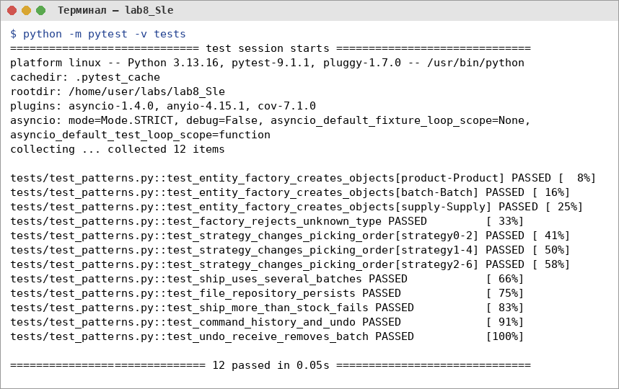
Рисунок 8.17 – Автоматические тесты
Тесты проверяют Factory (создание трёх типов объектов, ошибка неизвестного типа), Strategy (каждая стратегия выбирает свою партию при одном и том же запросе), Repository (сохранение и повторное чтение файла), основную операцию (отгрузка из нескольких партий, нехватка товара) и Command (история, undo отгрузки, смены стратегии и поступления).
9. Сравнение
Таблица 8.2 – Сравнение решений
Критерий | До рефакторинга | После
Связанность | функции работают с глобальными списками | сервис зависит от протоколов Repository и PickingStrategy
Расширяемость | любое изменение — правка if/elif | новая стратегия/команда/хранилище — новый класс
Тестируемость | нет тестов, глобальное состояние | 12 автотестов, изолированные фикстуры
Создание объектов | if/elif в create() | EntityFactory, StrategyFactory
Выбор алгоритма | if/elif в ship() | Strategy
Хранение данных | внутри модуля | Repository (память / файл)
Операции | if/elif в run(), без отмены | Command + история + undo()

10. Вывод
В ходе работы наивная реализация складской системы переработана с применением паттернов Repository, Factory, Strategy и Command. Каждый паттерн решает конкретную проблему исходной версии: независимость от способа хранения, централизованное создание объектов, взаимозаменяемые алгоритмы отбора партий (FIFO, приоритет, срок годности) и отменяемые операции. Построена UML-диаграмма, реализованы второе хранилище, комбинация Factory + Strategy и история команд с undo(); корректность подтверждена автоматическими тестами.

